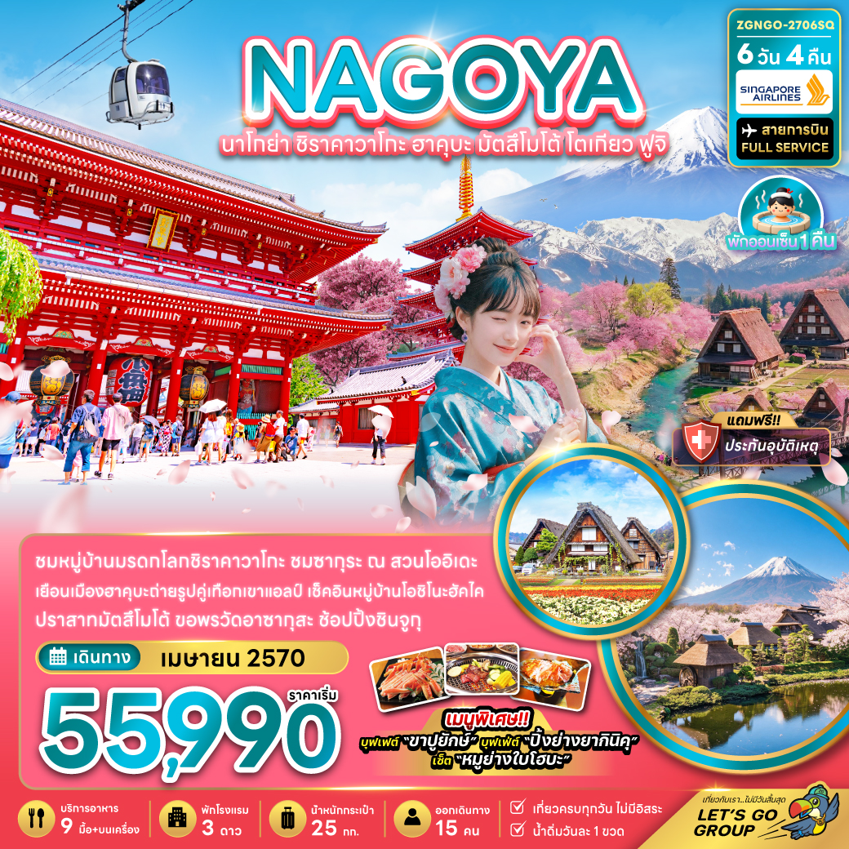
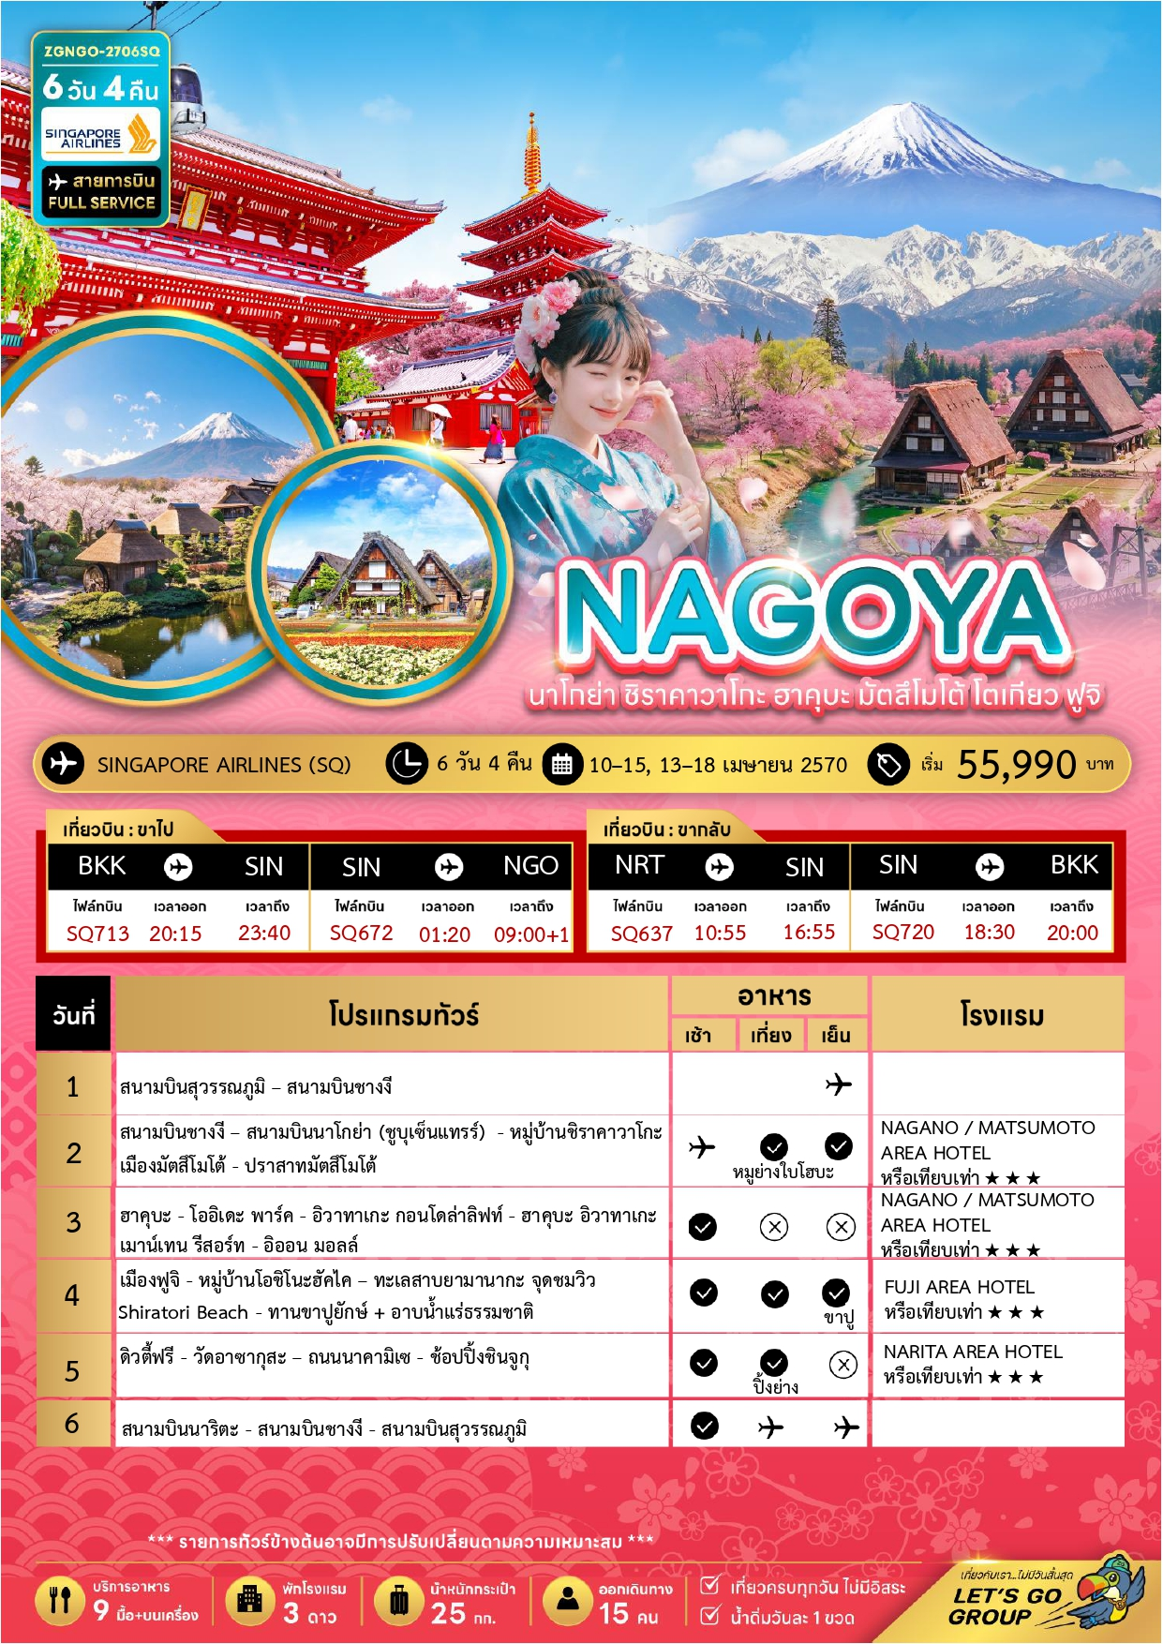

08:35





ราคาทัวร์ไม่รวมค่าทิปไกด์ และคนขับรถ ท่านละ 2,000 บาท เก็บ ณ สนามบินสุวรรณภูมิในวันเดินทาง

อัตราค่าบริการสำหรับ เด็กอายุไม่เกิน 2 ปี ณ วันเดินทางกลับ (Infant) ท่านละ 13,000 บาท

10 – 15 เมษายน 2570 | 59,990 | 59,990 | 49,990 | 12,000
13 – 18 เมษายน 2570 | 55,990 | 55.990 | 45,990 | 12,000

สำคัญโปรดอ่าน
- กรุณาทำการจองล่วงหน้าก่อนเดินทางอย่างน้อย 45 วัน พร้อมชำระเงินมัดจำ ท่านละ 25,000 บาท/ท่าน และชำระส่วนที่เหลือ 30 วัน ก่อนการเดินทาง กรณีวันเดินทางน้อยกว่า 30 วัน ต้องชำระค่าทัวร์เต็มจำนวน 100% เท่านั้น
- อัตราค่าบริการนี้ จำเป็นต้องมีผู้เดินทาง จำนวน 15 ท่าน ขึ้นไป ในแต่ละคณะ กรณีที่มีผู้เดินทางไม่ถึงตามจำนวนที่กำหนด ทางบริษัทฯ ขอสงวนสิทธิ์ในการเลื่อนการเดินทาง หรือเปลี่ยนแปลงอัตราค่าบริการ (ปรับราคาเพิ่มขึ้น เพื่อให้คณะได้ออกเดินทาง ตามความต้องการ)
- ท่านที่ต้องออกบัตรโดยสารภายในประเทศ (ตั๋วเครื่องบิน, รถทัวร์, รถไฟ) กรุณาสอบถามที่เจ้าหน้าที่ทุกครั้งก่อนทำการออกบัตรโดยสาร เนื่องจากสายการบินอาจมีการปรับเปลี่ยนไฟล์ท หรือ เวลาบิน โดยไม่แจ้งให้ทราบล่วงหน้า และการแนะนำจากเจ้าหน้าที่เป็นเพียงการแนะนำเท่านั้น
- ระหว่างท่องเที่ยวหากนักท่องเที่ยวได้รับการตรวจยืนยันว่ามีเชื้อโควิด ทางโรงแรมอาจมีค่าทำความสะอาดห้องพักเพิ่มเติม ถ้ามี (ไม่รวมอยู่ในรายการทัวร์)
- ในกรณีที่ภาครัฐทั้งไทย และประเทศปลายทางมีข้อกำหนดในการกักตัว หรือ การตรวจหาเชื้อโควิด-19 ทุกประเภท ผู้เดินทางต้องรับผิดชอบค่าใช้จ่ายส่วนนี้ด้วยตัวท่านเอง ถ้ามี (ไม่รวมอยู่ในรายการทัวร์)
- รวมภาษีสนามบินทุกแห่งและภาษีน้ำมัน ณ วันที่ 19 พฤษภาคม และ 08 กรกฎาคม 2569
(บริษัทฯ ขอสงวนสิทธิ์ในการเก็บส่วนต่างเพิ่มกรณีที่มีการเรียกเก็บจากสายการบิน)

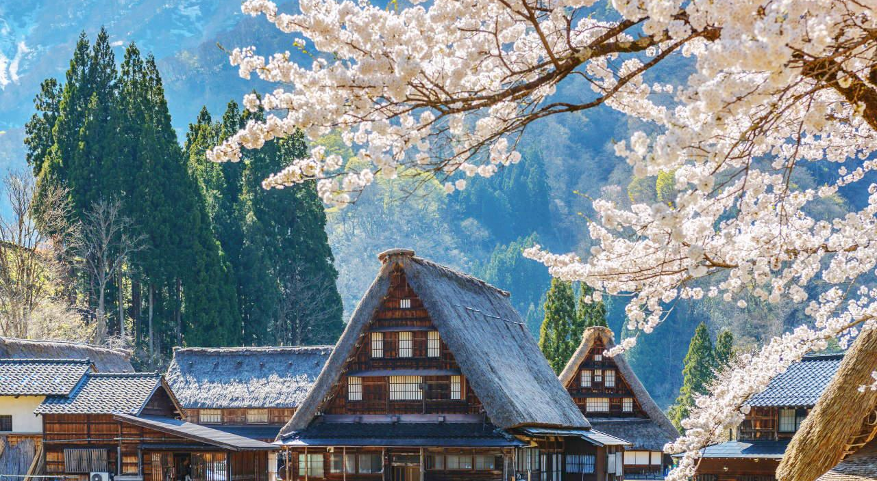


Day1 : สนามบินสุวรรณภูมิ - สนามบินชางงี
17.15 นัดหมายพร้อมกันที่ สนามบินสุวรรณภูมิ ประเทศไทย โปรดสังเกตุป้าย เลทส์โกกรุ๊ป พบเจ้าหน้าที่คอยให้การต้อนรับพร้อมอำนวยความสะดวกเช็คอินให้แก่ท่าน

20.15 ออกเดินทางสู่ สนามบินชางงี ประเทศสิงคโปร์ โดยสายการบิน สิงคโปร์แอร์ไลน์ (Singapore Airlines)
เที่ยวบินที่ SQ713 (บริการอาหารและเครื่องดื่มบนเครื่อง)
23.40 เดินทางถึง สนามบินชางงี ประเทศสิงคโปร์ (เพื่อแวะเปลี่ยนเครื่อง)
Day2 : สนามบินชางงี - สนามบินนาโกย่า (ชูบุเซ็นแทรร์) - หมู่บ้านชิราคาวาโกะ - เมืองมัตสึโมโต้ - ปราสาทมัตสึโมโต้

01.20 ออกเดินทางสู่ สนามบินนาโกย่า (ชูบุเซ็นแทรร์) ประเทศญี่ปุ่น โดยสายการบิน Singapore Airlines เที่ยวบินที่ SQ672
(บริการอาหารและเครื่องดื่มบนเครื่อง)
09.00 +1 เดินทางถึง สนามบินนาโกย่า (ชูบุเซ็นแทรร์) ประเทศญี่ปุ่น ผ่านการตรวจคนเข้าเมืองรับสัมภาระผ่านจุดคัดกรอง
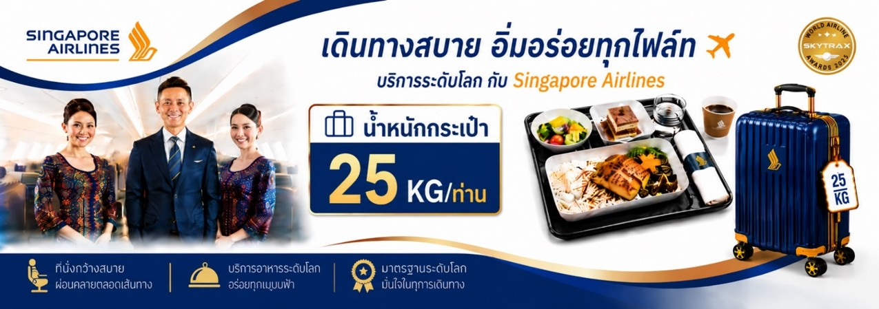
ตามระเบียบของสนามบิน (เวลาที่ญี่ปุ่นเร็วกว่าประเทศไทย 2 ชั่วโมง)

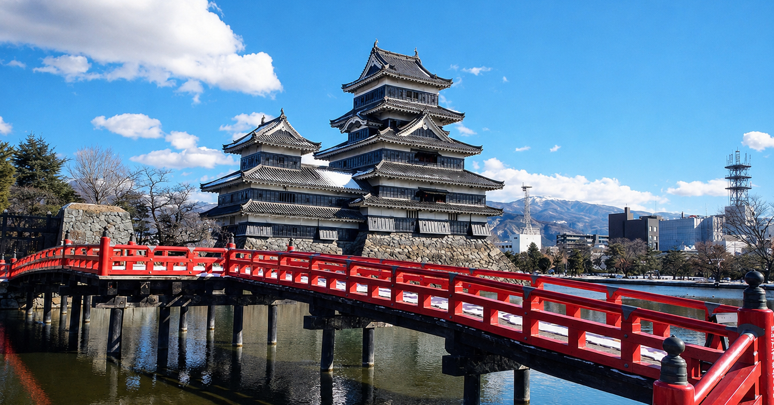

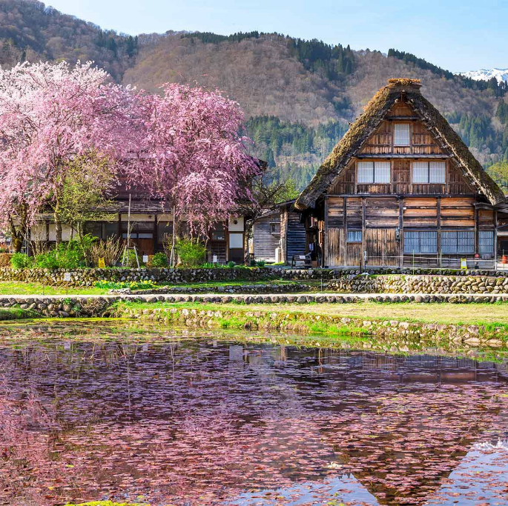

จากนั้นนำท่านเดินทางสู่ หมู่บ้านชิราคาวาโกะ หมู่บ้านที่ได้รับเลือกจากองค์การยูเนสโกให้เป็นมรดกโลกในปี ค.ศ.1995 ท่านจะได้พบกับบ้านในแบบกัสโชสึคุริ
ซึ่งเป็นแบบญี่ปุ่นดั้งเดิม ชื่อนี้ได้มาจากคำว่า กัสโช ซึ่งแปลว่า พนมมือ ตามรูปแบบของบ้านที่หลังคาชันถึง 60 องศา มีลักษณะคล้ายสองมือที่พนมเข้าหากัน ตัวบ้านมีความยาวประมาณ 18 เมตร และมีความกว้าง 10 เมตร ซึ่งโครงสร้างของบ้านสร้างขึ้นโดยไม่ใช้ตะปูแม้แต่ตัวเดียว แต่ยังคงความแข็งแรงสามารถรองรับหิมะที่ตกมาอย่างหนักในช่วงฤดูหนาวได้ดี หมายเหตุ การบานของซากุระที่ หมู่บ้าน
ชิราคาวาโกะ จะบานช่วง กลางเดือนเมษายนถึงต้นเดือนพฤษภาคม ของทุกปี ทั้งนี้ทั้งนั้นการบานของซากุระขึ้นอยู่กับสภาพอากาศในแต่ละปีเป็นสำคัญ


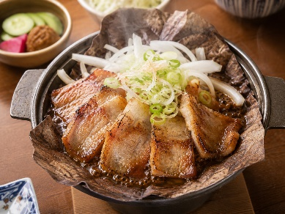
เที่ยง บริการอาหารกลางวัน ณ ภัตตาคาร พิเศษ!! บริการท่านด้วย เมนูเซ็ตหมูย่างใบโฮบะ

นำท่านเดินทางไปยัง เมืองมัตสึโมโตะ รุ่งเรืองมาตั้งแต่อดีตในฐานะเมืองรอบปราสาทของปราสาทมัตสึโมโตะ
ที่ขึ้นทะเบียนเป็นสมบัติแห่งชาติ เป็นสถานที่ท่องเที่ยวยอดนิยมที่สัมผัสได้ถึงประวัติศาสตร์และวัฒนธรรม
ของเมืองแม้ในปัจจุบัน ไม่ว่าจะเป็นถนนที่ยังคงมีทิวทัศน์อาคารบ้านเรือนแบบสมัยก่อน พิพิธภัณฑ์ศิลปะ
ที่สัมผัสได้ถึงศิลปะดั้งเดิมของญี่ปุ่น และอาหารท้องถิ่นที่หยั่งรากลึกอยู่ในพื้นที่แห่งนี้
นำท่านเก็บภาพประทับใจด้านหน้า ปราสาทมัตสึโมโต้ มีชื่อเรียกอีกอย่างหนึ่งว่า ปราสาทอีกา เนื่องจากผนังปราสาทมีสีดำและปีกด้านต่าง ๆ ของปราสาทแผ่กางออกเหมือนปีกนก สร้างขึ้นในปี ค.ศ.1590 โดย อิชิคาว่า คาสุมาซะ เพื่อใช้เป็นที่พักของบรรดาเจ้าเมืองในอดีต ปัจจุบันหลังจากได้รับการจัดตั้งเป็นสมบัติประจำชาติญี่ปุ่นได้ปรับให้เป็นพิพิธภัณฑ์สำหรับรวบรวมข้อมูลประวัติศาสตร์ของญี่ปุ่นและประวัติศาสตร์ของจังหวัดนากาโน่ และเป็นปราสาทที่มีความสวยงามติด 1 ใน 10 ของประเทศญี่ปุ่น (ไม่รวมค่าเข้าชมปราสาทประมาณ ท่านละ 1,300 เยน)
ค่ำ บริการอาหารค่ำ ณ ภัตตาคาร
ที่พัก NAGANO / MATSUMOTO AREA HOTEL ระดับ 3 ดาว หรือเทียบเท่า

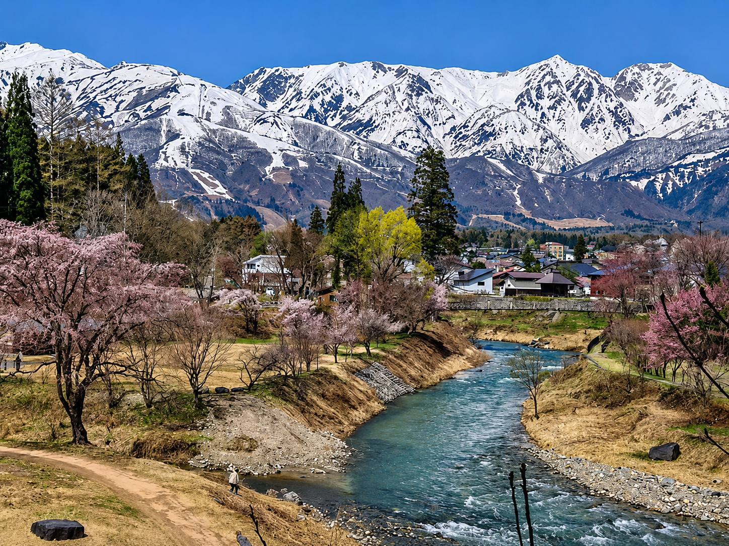

Day3 : ฮาคุบะ - โออิเดะ พาร์ค - อิวาทาเกะ กอนโดล่าลิฟท์ - ฮาคุบะ อิวาทาเกะ เมาน์เทน รีสอร์ท - อิออน มอลล์
เช้า บริการอาหารเช้า ณ ห้องอาหารของโรงแรม
นำท่านเดินทางสู่ ฮาคุบะ ตั้งอยู่ทางตอนเหนือของจังหวัดนากาโน่ บนความสูงราว 3,000 เมตร ของเทือกเขาแอลป์ตอนเหนือ มีชื่อเสียงด้านหิมะที่นุ่มฟู พร้อมด้วยลานสกียอดนิยม สนามสกีกระโดด และพิพิธภัณฑ์อนุสรณ์หมู่บ้านโอลิมปิกฮาคุบะ นอกจากกิจกรรมสกีและ
สโนว์บอร์ดแล้ว ยังมีแหล่งออนเซ็นที่ตั้งอยู่รอบเมืองอีกด้วย จากนั้นนำท่านเดินทางสู่ โออิเดะ พาร์ค (Oide Park) สวนสาธารณะขนาดเล็กริมแม่น้ำฮิเมะคาวะ ในหมู่บ้านฮาคุบะจังหวัดนากาโน่ ประเทศญี่ปุ่น ที่นี่โดดเด่นด้วยวิวสะพานไม้ ลำธารใส และฉากหลังเป็นเทือกเขาแอลป์ญี่ปุ่น ที่มีหิมะปกคลุม เหมาะกับการชมซากุระและใบไม้เปลี่ยนสี หมายเหตุ การบานของซากุระที่ จะบานช่วง กลางเดือนเมษายนถึงต้นเดือนพฤษภาคม ของทุกปี ทั้งนี้ทั้งนั้นการบานของซากุระขึ้นอยู่กับสภาพอากาศในแต่ละปีเป็นสำคัญ จากนั้นนำทุกท่านนั่ง อิวาทาเกะ กอนโดล่าลิฟท์ (ราคารวมค่ากระเช้าแล้ว) เพื่อไปยัง ฮาคุบะ อิวาทาเกะ เมาน์เทน รีสอร์ท (Hakuba Iwatake Mountain Resort) สกีรีสอร์ทยอดนิยมของจังหวัดนากาโน่ ซึ่งตั้งอยู่สูงจากระดับน้ำทะเล 1,100 เมตรสัมผัสทิวทัศน์สุดตระการตาของ เทือกเขาฮิดะ หรือที่หลายคนรู้จักกันในชื่อ เทือกเขาแอลป์ตอนเหนือ เก็บภาพประทับใจ ณ Hakuba Mountain Harbor ระเบียงชมวิวแบบพาโนรามาที่มอบทัศนียภาพเหนือชั้นของขุนเขาโดยรอบ เปิดให้เข้าชมฟรี โดยมีจุดเด่นคือ ระเบียง Hakuba Sanzan ที่สามารถมองเห็นเทือกเขาแอลป์ได้อย่างงดงาม อิสระให้ทุกท่านดื่มด่ำกับบรรยากาศได้อย่างเต็มที่

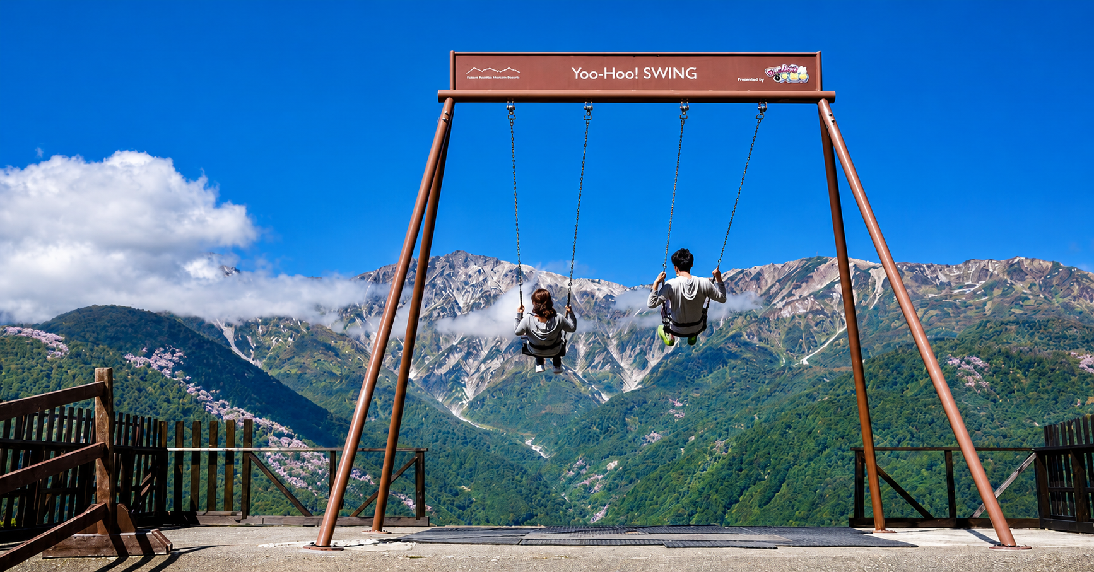

เที่ยง อิสระอาหารเที่ยงตามอัธยาศัย เพื่อไม่เป็นการรบกวนเวลาท่องเที่ยวของท่าน
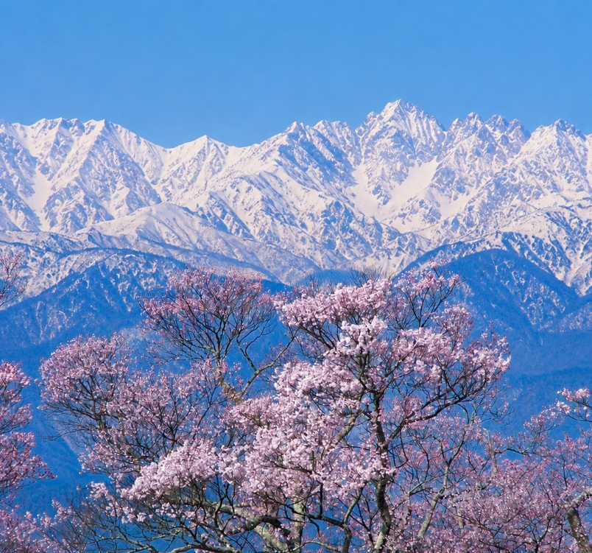
นอกจากนั้น ภายในบริเวณเดียวกันยังมีร้านเบเกอรี่ชื่อ The City Bakery บริเวณทางเข้ามีที่นั่งบนระเบียง สามารถเพลิดเพลินกับการจิบเครื่องดื่มอุ่น ๆ ควบคู่ไปกับการชมวิวภูเขาหิมะขาวโพลนนอกจากนี้ ท่านยังสามารถสนุกสนานกับ Yoo-Hoo! Swing หรือชิงช้าลอยฟ้า ขนาดใหญ่ ที่ให้ทุกท่านได้สัมผัสวิวธรรมชาติอันตระการตาของเทือกเขาสูงพร้อมการแกว่งชิงช้าแบบหันหน้าเข้าหาธรรมชาติ
(ไม่รวมค่าตั๋ว ประมาณท่านละ 500 เยน ราคาอาจมีการเปลี่ยนแปลง) หมายเหตุ หากกระเช้า อิวาทาเกะปิด หรือ
ไม่สามารถนำท่านขึ้นสู่ยอดเขา ฮาคุบะได้ เนื่องจากสภาพอากาศ หรือเหตุขัดข้องบางประการ ขอสงวนสิทธิ นำท่านเดินทางสู่
ศาลเจ้าโทกะคุชิ เป็นศาลเจ้าที่อยู่ทางทิศตะวันตกเฉียงเหนือของเมืองนากาโน่ ซึ่งจะแบ่งศาลเจ้าเป็นไปดังนี้ ศาลเจ้าชั้นล่าง
ศาลเจ้าชั้นกลาง และศาลเจ้าบนภูเขา ตำนานนั้นว่ากันว่าศาลเจ้าแห่งนี้มีความเกี่ยวข้องกับเทพธิดาแห่งดวงอาทิตย์
นำท่านช้อปปิ้ง ณ อิออน มอลล์ (Aeon Mall) ห้างสรรพสินค้าขนาดใหญ่ของญี่ปุ่น ที่รวมสินค้านานาชนิดไว้ครบในที่เดียว ไม่ว่าจะเป็นโซนเครื่องสำอาง ของใช้เด็ก ของเล่น เสื้อผ้า กระเป๋า รองเท้า ยาสามัญประจำบ้าน หรือแม้กระทั่งผลไม้สด ๆ จากไร่ญี่ปุ่นก็มีจำหน่ายที่นี่ พิเศษสุด! พบกับ ร้าน 100 เยน ที่ทุกอย่างในร้านมีราคาเพียง 100 เยนเท่านั้น ร้านยอดฮิตที่ขึ้นชื่อและเป็นที่นิยมของคนญี่ปุ่น นักท่องเที่ยวต่างก็ไม่พลาดที่จะมาเลือกซื้อของฝากติดไม้ติดมือกลับบ้าน
ค่ำ อิสระอาหารค่ำตามอัธยาศัย เพื่อไม่เป็นการรบกวนเวลาช้อปปิ้ง
ที่พัก NAGANO / MATSUMOTO AREA HOTEL ระดับ 3 ดาว หรือเทียบเท่า

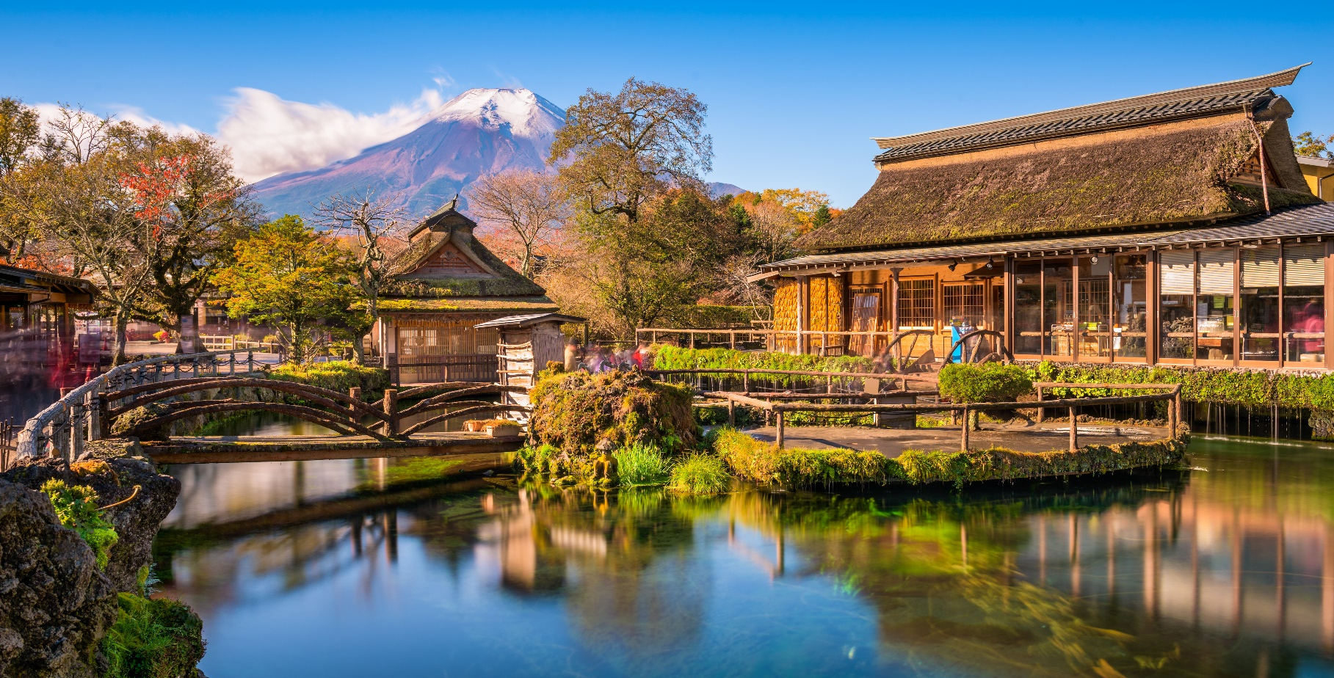

Day4 : เมืองฟูจิ – หมู่บ้านโอชิโนะฮัคไค - ทะเลสาบยามานากะ จุดชมวิว Shiratori Beach - ทานขาปูยักษ์ +
อาบน้ำแร่ธรรมชาติ
เช้า บริการอาหารเช้า ณ ห้องอาหารของโรงแรม
จากนั้นนำท่านเดินทางสู่ ฟูจิ เป็นนครที่ตั้งอยู่ทางทิศตะวันออกของจังหวัดชิซูโอกะ ประเทศญี่ปุ่น ณ วันที่ 1 ธันวาคม 2019 นครฟูจิมีประชากรประมาณ 245,015 คน 106,087 ครัวเรือนมีความหนาแน่นของประชากร 1,000 คนต่อตารางกิโลเมตร และมีพื้นที่ทั้งหมด 244.95 ตารางกิโลเมตร (94.58 ตารางไมล์) นครฟูจิเป็นเมืองที่ใหญ่ที่สุดเป็นอันดับสามของจังหวัดชิซูโอกะในแง่ของจำนวนประชากร รองจากฮามามัตสึ และชิซูโอกะ นำท่านเดินทางสู่ หมู่บ้านโอชิโนะฮัคไค แหล่งน้ำบริสุทธิ์ที่ผุดขึ้นจากภูเขาไฟฟูจิ ตั้งอยู่ในหมู่บ้านโอชิโนะ จังหวัดยามานาชิ หรือที่รู้จักกันอีกชื่อว่า กลุ่มน้ำผุดโอชิโนะฮัคไค เพียงก้าวแรกที่ย่างเท้าเข้าสู่หมู่บ้าน ก็สัมผัสได้ถึงอากาศบริสุทธิ์และ ไอเย็นจากแหล่งน้ำธรรมชาติที่มีให้เห็นอยู่แทบทุกมุม บ่อน้ำใสสะอาดที่นี่เต็มไปด้วยฝูงปลาหลากหลายพันธุ์แหวกว่ายอย่างสวยงาม อีกทั้งยังมีน้ำผุดจากธรรมชาติให้ท่านได้ตักดื่มตามอัธยาศัยที่สำคัญ หมู่บ้านโอชิโนะฮัคไคยังเป็นหนึ่งในแหล่งช้อปปิ้งสินค้าโอทอปชื่อดังของญี่ปุ่น ให้ท่านได้เลือกซื้อของฝากและสินค้าพื้นเมืองกลับไปเป็นที่ระลึก
หมายเหตุ การบานของซากุระที่ จะบานช่วง กลางเดือนเมษายนถึงต้นเดือนพฤษภาคม ของทุกปี ทั้งนี้ทั้งนั้นการบานของซากุระขึ้นอยู่กับสภาพอากาศในแต่ละปีเป็นสำคัญ
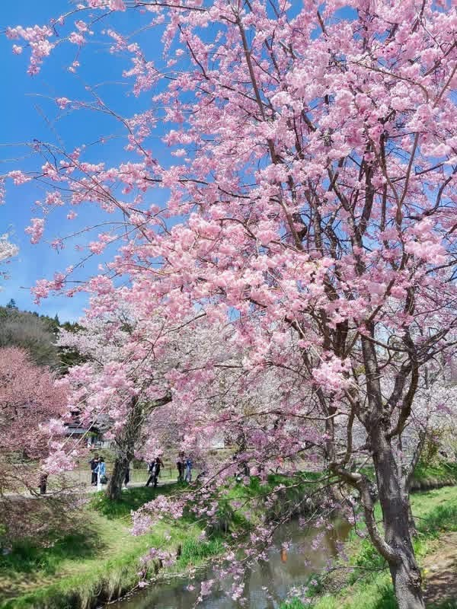
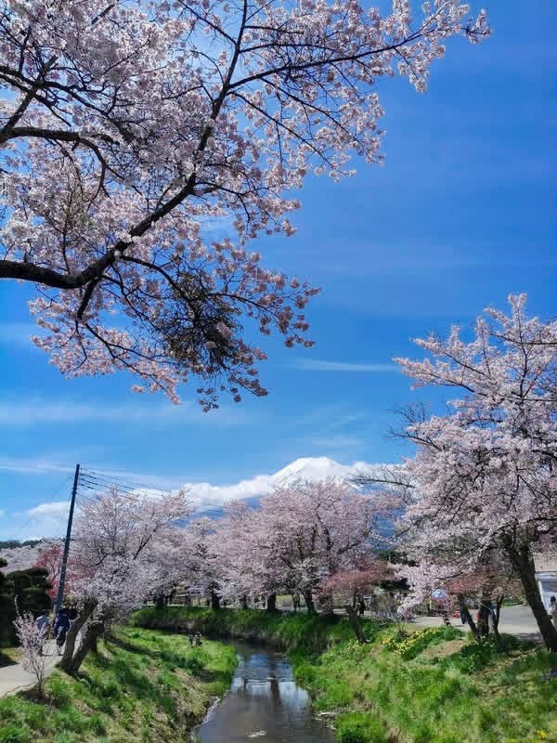
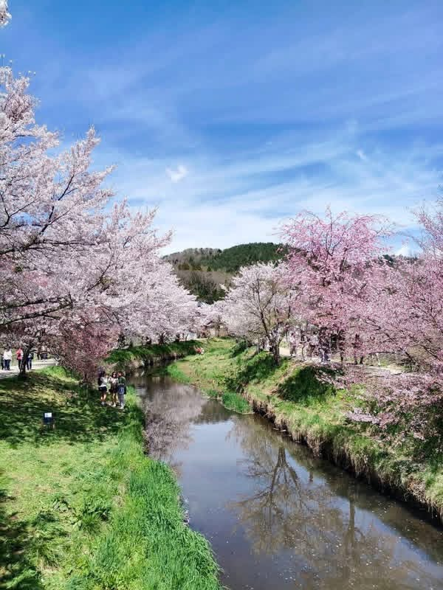
เที่ยง บริการอาหารกลางวัน ณ ภัตตาคาร

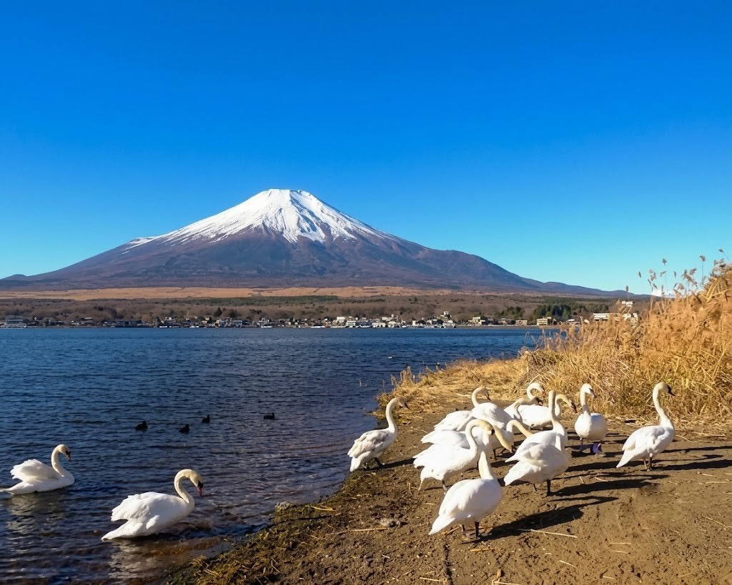

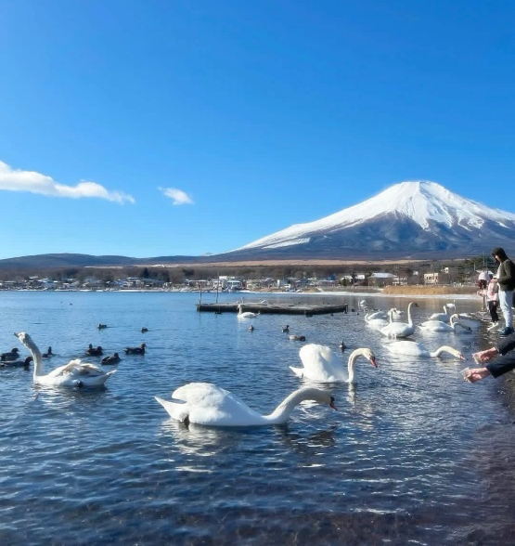

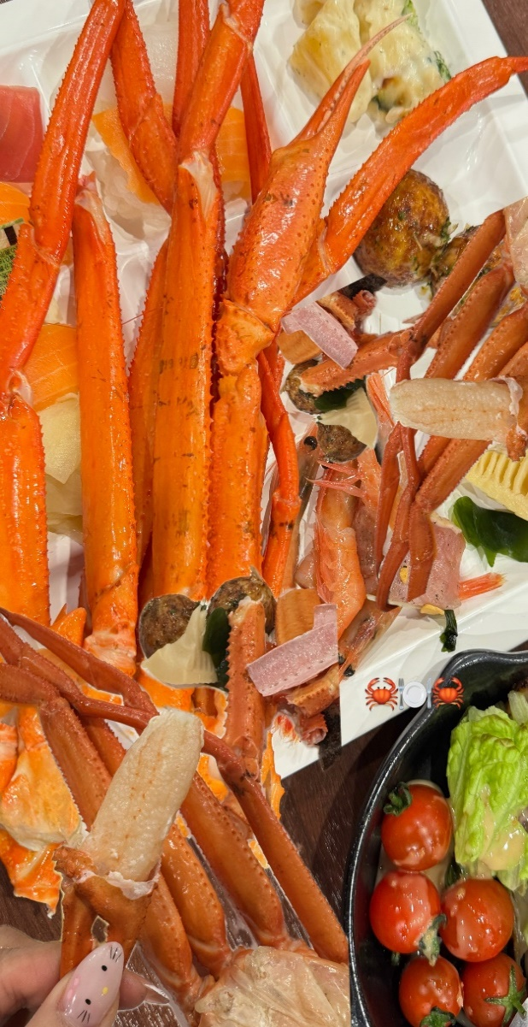
นำท่านเดินทาง ทะเลสาบยามานากะ จุดชมวิว Shiratori Beach ทะเลสาบที่ใหญ่ที่สุดในบรรดาทะเลสาบทั้ง 5 แห่งรอบภูเขาไฟฟูจิ ตื่นตากับฝูงหงส์ขาวเจ้าถิ่นที่ลอยเด่นเหนือน้ำ โดยมีภูเขาไฟฟูจิลูกโตตั้งตระหง่านเป็นฉากหลังอย่างใกล้ชิด สัมผัสประสบการณ์เดินเล่นบนสะพานเหล็กยื่นลงไปที่กลางทะเลสาบ พร้อมกับมีหงส์และเป็ดน้ำมากมายว่ายเวียนมาเข้าเฟรมถ่ายรูป บรรยากาศมุมนี้ค่อนข้างเงียบสงบเรียกได้ว่าเป็น จุดเช็คอินที่รวมความงามของภูเขาไฟฟูจิและผืนน้ำนิ่งสงบไว้ในเฟรมเดียว
พัก FUJI AREA HOTEL ระดับ 3 ดาว หรือเทียบเท่า
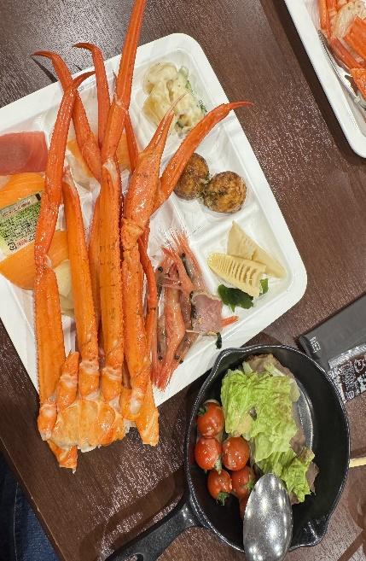
ค่ำ บริการอาหารค่ำ ณ ห้องอาหารของโรงแรม ให้ท่านได้อิ่มอร่อยกับมื้อพิเศษที่มี ขาปูยักษ์ ให้ท่านได้ลิ้มลองรสชาติปูพร้อมน้ำจิ้มสไตล์ญี่ปุ่นอย่างจุใจ หลังอาหารให้ท่านได้ผ่อนคลายกับการแช่น้ำแร่ธรรมชาติเชื่อว่าถ้าได้แช่น้ำแร่แล้ว จะทำให้ผิวพรรณสวยงามและช่วยให้ระบบหมุนเวียนโลหิตดีขึ้น

Day5 : ดิวตี้ฟรี – วัดอาซากุสะ - ถนนนาคามิเซ – ช้อปปิ้งชินจูกุ

เช้า บริการอาหารเช้า ณ ห้องอาหารของโรงแรม
จากนั้นนำท่านช้อปปิ้งสินค้าเครื่องสำอาง อาหารเสริม เครื่องประดับคุณภาพดีที่ร้านค้าปลอดภาษี ดิวตี้ฟรี สามารถเลือกซื้อสินค้าได้ตามอัธยาศัย ซึ่งมีสินค้าให้เลือกซื้อมากมาย ไม่ว่าจะเป็น เครื่องสำอางแบรนด์ดัง ทั้งของต่างประเทศและแบรนด์ดังของญี่ปุ่น หรือว่าจะเป็นอาหารเสริมคุณภาพดีซึ่งไม่สามารถหาซื้อจากที่ไหนได้ นอกจากร้านค้าปลอดภาษีเท่านั้น อิสระให้ท่านเลือกซื้อตามอัธยาศัย

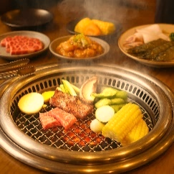

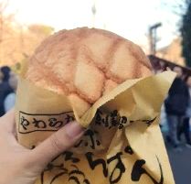
เที่ยง บริการอาหารกลางวัน ณ ภัตตาคาร พิเศษ!! บุฟเฟ่ต์ปิ้งย่างยากินิคุสไตล์ญี่ปุ่น
นำท่านไปยัง วัดอาซากุสะ (Asakusa) วัดที่เก่าแก่ที่สุดในกรุงโตเกียว ให้ท่านได้
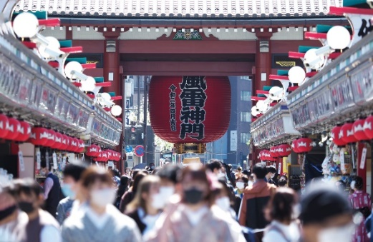
เข้านมัสการ พระพุทธรูปเจ้าแม่กวนอิมทองคำ อันเลื่องชื่อเพื่อความเป็นสิริมงคลแก่ชีวิต พร้อมเก็บภาพประทับใจ
กับ โคมไฟยักษ์สูงกว่า 4.5 เมตร ที่ตั้งตระหง่านอยู่บริเวณประตูทางเข้า ถือเป็นสัญลักษณ์สำคัญที่นักท่องเที่ยวทุกคนต้องไม่พลาด พร้อมทั้งเลือกซื้อ เครื่องรางนำโชค ภายในวัดกลับไปเป็นของฝาก หรือเพื่อความเป็นสิริมงคลแก่ตนเอง ตบท้ายด้วยการแวะชิมของอร่อยห้ามพลาด! ร้านขนมชื่อดังประจำย่าน ที่ขึ้นชื่อเรื่อง
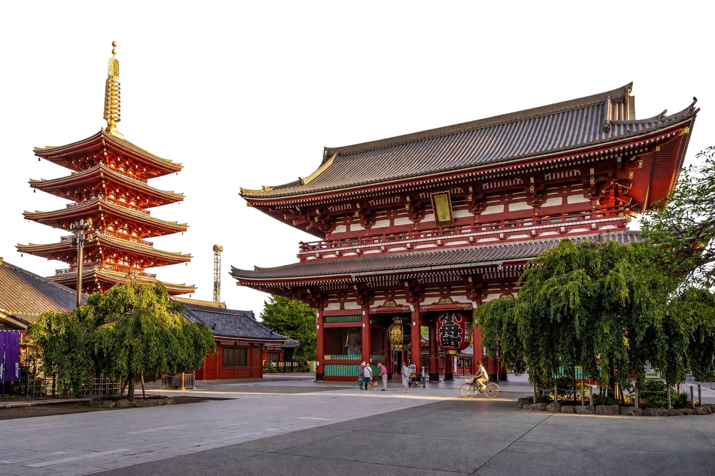
“เมล่อนปัง” (Melon Pan) ขนมปังสไตล์ญี่ปุ่นสุดคลาสสิก ถึงขนาดที่องค์จักรพรรดิยังเคยโปรดให้คนสนิทมาซื้อกลับไปลิ้มลอง! หลายคนอาจเข้าใจผิดว่าเป็นขนมปังสอดไส้เมล่อน แต่แท้จริงแล้วเมล่อนปังคือขนมปังอบที่มีลวดลายแตกบนผิวด้านบน คล้ายผิวของเมล่อนญี่ปุ่น รสสัมผัส กรอบนอก นุ่มใน มาพร้อมกลิ่นหอมละมุนที่ยากจะต้านทาน จึงกลายเป็นอีกหนึ่งของฝากยอดนิยม ที่ใครได้ลองก็ต้องติดใจจากนั้นเพลิดเพลินกับการเดินเล่นที่ ถนนนาคามิเซ (Nakamise Street) ถนนช้อปปิ้งเก่าแก่ที่คึกคักและมีชื่อเสียงที่สุดแห่งหนึ่งของโตเกียว
สองข้างทางเต็มไปด้วยร้านค้าของที่ระลึกนานาชนิด ไม่ว่าจะเป็น เครื่องราง ของเล่นโบราณ ขนมญี่ปุ่นพื้นเมือง
และสินค้าท้องถิ่นที่จะทำให้ท่านได้สัมผัสกลิ่นอายวัฒนธรรมญี่ปุ่นอย่างแท้จริง

อิสระให้ท่านได้เลือกช้อปปิ้งย่านดัง ช้อปปิ้งชินจูกุ ให้ท่านได้เพลิดเพลินกับการจับจ่ายซื้อสินค้านานาชนิด ได้จากที่นี่ ไม่ว่าจะเป็น
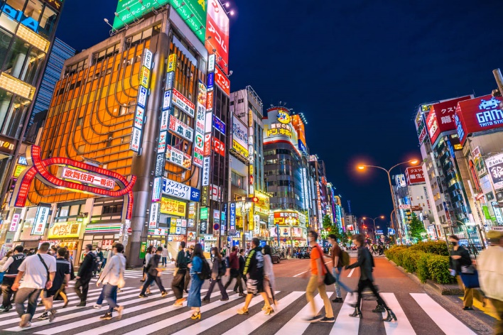
ร้านซานริโอะ ร้านขายเครื่องอิเล็กทรอนิกส์ กล้องถ่ายรูปดิจิตอล นาฬิกา เครื่องสำอาง ต่างๆกัน ที่ร้าน MATSUMOTO แหล่งรวมเหล่าบรรดาเครื่องสำอางมากมาย อาทิ มาร์คเต้าหู้, โฟมล้างหน้า WHIP FOAM ที่ราคาถูกกว่าบ้านเรา 3 เท่า, ครีมกันแดดชิเซโด้ แอนเนสซ่าที่คนไทยรู้จักเป็นอย่างดีและสินค้าอื่นๆ หรือให้ท่านได้สนุกกับการเลือกซื้อสินค้าแบรนด์ดังอาทิ LOUIS VUITTON, UNIQLO, กระเป๋าสุดฮิต BAO BAO ISSEY MIYAKE, เสื้อCOMME DES GARCONS, H&M หรือเลือกซื้อรองเท้าหลากหลายแบรนด์ดัง อาทิ NIKE, CONVERSE, NEW BALANCE, REEBOK ฯลฯ ได้ที่ร้าน ABC MART
จุดถ่ายรูปยอดฮิตเมื่อไปย่านชินจูกุ เช่น
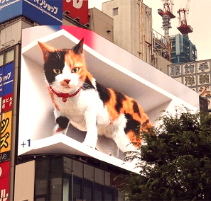
แมว 3 มิติ ชินจูกุ : เป็นป้ายโฆษณา LED ขนาด 154 ตารางเมตร บนตึก Cross Shinjuku ในกรุงโตเกียว ตั้งอยู่บริเวณทางออกทิศตะวันออกของสถานีชินจูกุ โดยจะแสดงภาพแมวสามสี สุดน่ารักที่มีการเคลื่อนไหวเสมือนจริงแบบ 3 มิติ

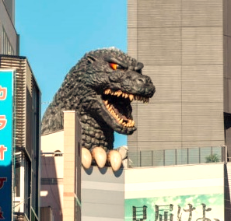
หัวก็อตซิลล่ายักษ์ : ตั้งอยู่บนดาดฟ้าชั้น 8 ของ ตึกชินจูกุ โทโฮ (Shinjuku Toho Building) ซึ่งเป็นที่ตั้งของ โรงแรม Hotel Gracery Shinjuku และโรงภาพยนตร์ Toho Cinemas ในย่านคาบูกิโจ (Kabukicho) ใจกลางกรุงโตเกียว

ค่ำ อิสระอาหารค่ำตามอัธยาศัย เพื่อไม่เป็นการรบกวนเวลาช้อปปิ้งของท่าน
ที่พัก NARITA AREA HOTEL ระดับ 3 ดาว หรือเทียบเท่า

Day6 : สนามบินนาริตะ – สนามบินชางงี - สนามบินสุวรรณภูมิ
สนามบินฮาเนดะ
เช้า บริการอาหารเช้า ณ ห้องอาหารของโรงแรม
ได้เวลาอันสมควร นำท่านเดินทางสู่ สนามบินนาริตะ ประเทศญี่ปุ่น
10.55 ออกเดินทางสู่ สนามบินชางงี ประเทศสิงคโปร์ โดยสายการบิน สิงคโปร์แอร์ไลน์ (Singapore Airlines) เที่ยวบินที่ SQ637
(บริการอาหารและเครื่องดื่มบนเครื่อง)

16.55 เดินทางถึง สนามบินชางงี ประเทศสิงคโปร์ (เพื่อแวะเปลี่ยนเครื่อง)
18.30 นำท่านออกเดินทางสู่ สนามบินสุวรรณภูมิ ประเทศไทย โดยสายการบิน สิงคโปร์แอร์ไลน์ (Singapore Airlines) เที่ยวบินที่ SQ720
(บริการอาหารและเครื่องดื่มบนเครื่อง)
20.00 เดินทางถึง สนามบินสุวรรณภูมิ ประเทศไทย โดยสวัสดิภาพ ... พร้อมความประทับใจ

